Referat:

EVANGELISTA TORRICELLI
(1608 – 1647)

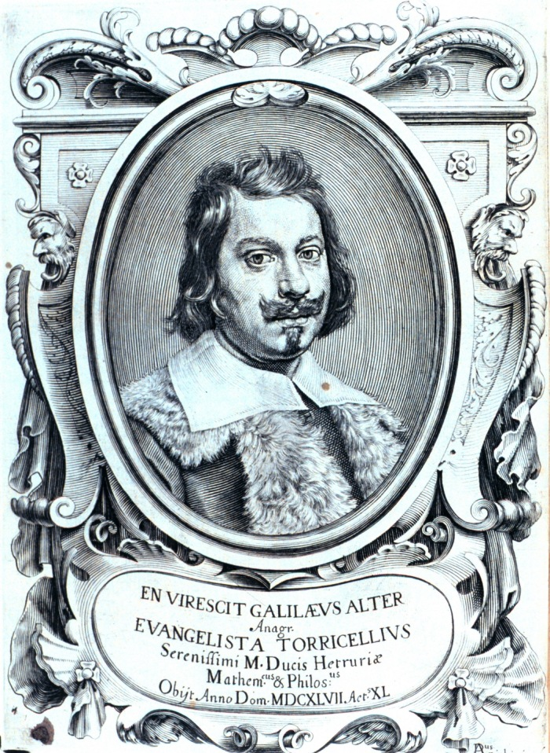

EVANGELISTA TORRICELLI (1608 – 1647)
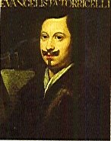
Italijanski fizik in matematik Torricelli se je rodil 15. 9. 1608 leta v Faenzi blizu Ravene. Zelo rad je imel znanost, zato ga je stric poslal v Padovo k Galileju, da se uči matematike. Pri osemnajstih letih je odšel v Rim študirat matematiko, na povabilo Galileja pa se je vrnil v Firence, kjer je preživel zadnje tri mesece ob slovitem slepem starcu kot njegov družabnik in tajnik. Galileo je Torricelliju tudi svetoval, da se loti dela s črpalkami, kar je mlademu znanstveniku pozneje prineslo veliko slavo. Po Galilejevi smrti je postal njegov naslednik na Univerzi v Firencah. Umrl je 25. 9. 1647 leta v Firencah.
V tistem času se je verjelo (tudi Galilei) v t.i. “strah narave pred praznino"; zato ob dvigu bata voda batu sledi, saj bi drugače pod batom nastal brezzračni prostor. Ker praznine v naravi ni (kot je bilo takratno mnenje), se mora pač voda dvigniti. Torrichelliju se je zdelo, da ne gre za nikakršen strah pred praznino, temveč za preprost mehanski pojav. Da bi preizkusil svojo teorijo, je Torricelli leta 1643 izvedel znameniti poskus z živim srebrom, ki je skoraj 13.5 krat gostejše od vode. Z njim je napolnil 1 m dolgo stekleno cevko, ki je bila na enem koncu zataljena, jo na drugem koncu zamašil in potisnil v posodo z živim srebrom. Gladina živega srebra se je znižala na 76 cm, nad njo pa se je pojavil brezzračni prostor (imenovan tudi torricellijevski vakuum). Na osnovi tega je zaključil, da je zunanji zrak uravnovesil ta stolpec živega srebra in da je tlak tega stolpca enak zračnemu tlaku. V svojih zapiskih je zapisal, da ta eksperiment ni naredil le zato, da je dobil na preprost način brezzračni prostor, temveč da je s tem naredil tudi instrument, ki kaže spremembe zraka, ki je včasih težji in gostejši, drugič pa zopet lažji in redkejši. Opazil je torej, nihanje živosrebrnega stolpca v prvi pripravi za merjenje zračnega tlaka, živosrebrnem barometru.

Vir: internet : www.google.com (sliki – torric.gif, torricelli.jpg);
www.najdi.si (besedilo – EVANGELISTA TORRICELLI).

